Национальный технический университет Украины «КПИ»
Факультет информатики и вычислительной техники
Кафедра вычислительной техники

Курсовой проект
по курсу: «Системное программное обеспечение»
тема: «Погружение комплексной задачи в РВС для топологии звезда с коммутатором »

Выполнил: ст. IV курса
гр. ИВ-93
Синчук Владимир

Руководитель:
Симоненко В.П.

Киев-2002

Содержание
1 Наименование и область применения | 3
2 Назначение разработки | 3
3 Основание для разработки | 3
4 Источники для разработки | 3
5 Требования к программному обеспечению | 3
6 Требования к уровню стандартизации | 4
7 Стадии и этапы разработки | 4

- Наименование и область применения
Разработан моделирующий программный продукт, который может применяться для планирования и оптимизации погружения комплексной задачи в распределенной вычислительной системе (РВС) для топологии типа звезда с коммутатором. Данный программный продукт осуществляет базовое погружение задачи и позволяет экспериментальным путем найти оптимальное распределение задач по процессорам. С помощью программы, разработанной в данном курсовом проекте можно определить такое погружение задачи, при котором соотношение количество процессоров – время выполнения будет оптимальным.

Назначение разработки
Разработанный программный продукт предназначен для поиска оптимального погружения комплексной задачи в РВС для топологии типа звезда с коммутатором, при котором соотношение количество процессоров – время выполнения будет оптимальным.

3 Основание для разработки
Основанием для разработки служит задание на курсовой проект, а также закрепление полученных знаний по курсу «Системное программное обеспечение».

4 Источники для разработки
Источниками для разработки программного продукта послужили конспект лекций по курсу «Системное программное обеспечение», а также материалы, приведенные в списке используемой литературы

5 Требования к программному обеспечению
Произвести полное моделирование погружения комплексной задачи в среде разработки Delphi 6.0, обеспечить моделирование для различных типов коммутаторов, обеспечить средства для возможности оптимизации базового решения, обеспечить ввод и сохранение модели комплексной задачи в виде графа.

- Требования к уровню стандартизации
Оформить результаты работы в виде технической документации на эскизный проект, включающий опись альбома, ведомость проекта, техническое задание, пояснительную записку, приложения и необходимые ведомости в соответствии с ГОСТ.

Стадии и этапы разработки
1 Согласование технического задания
2 Анализ существующих разработок
3 Разработка программного проекта

Защита курсового проекта

ПОЯСНИТЕЛЬНАЯ ЗАПИСКА

Аннотация
Данный курсовой проект рассматривает программный продукт, представляющий собой редактор, позволяющий ввод модели комплексной задачи, по которой строится базовое погружение (каждой подзадаче выделяется процессор) и предоставляющий средства для оптимизации полученного решения. Учитывая особенности заданной топологии (звезда с коммутатором) в данном программном продукте рассмотрены несколько типов коммутаторов, а именно коммутатор, реализованный как коммутационная матрица или общая шина, коммутатор с разделяемой многовходовой памятью и коммутатор, работающий в режиме концентратора. Программный продукт может использоваться для определения оптимального погружения реальной комплексной задачи на основе ее модели в распределенной вычислительной системе с топологией типа звезда с коммутатором. При этом по результатам существует возможность сокращения количества процессоров и общего времени выполнения за счет уменьшения количества пересылок.

Содержание

Введение
Особенности коммутаторов локальных сетей

Техническая реализация коммутаторов

Коммутаторы на основе коммутационной матрицы

Коммутаторы с общей шиной
Коммутаторы с разделяемой памятью
Комбинированные коммутаторы
Модульные и стековые коммутаторы
Описание работы программы

Алгоритм построения решения.
Заключение
Список литературы
Приложение 1

Ведение
Распределенная вычислительная система (РВС) представляют собой набор вычислительного и сетевого оборудования, объединенного между собой определенным способом, называемым топологией сети, а также специального программного обеспечения, позволяющего пользователю представлять всю систему как единую параллельную вычислительную среду. Сегодня РВС – реальный инструмент, позволяющий значительно сократить время решения задач, характеризующихся большими объемами вычислений. Основная проблема организации вычислительных процессов в РВС связана с организацией эффективного взаимодействия узлов системы при передаче данных между ними.
Поскольку в РВС общее время решения поставленной задачи можно разделить на время счета и на время пересылок данных по сети, возникает необходимость контроля времени пересылок. При определенных условиях производительность РВС может снизиться за счет увеличения общего времени пересылок. На общее время пересылок помимо всего значительно влияет топология РВС.
В данном проекте рассматривается топология типа звезда с коммутатором для различных типов коммутатора. Рассмотрим различные типы коммутаторов.

Особенности коммутаторов локальных сетей

Техническая реализация коммутаторов
После того, как технология коммутации привлекла общее внимание и получила высокие оценки специалистов, многие компании занялись реализацией этой технологии в своих устройствах, применяя для этого различные технические решения. Многие коммутаторы первого поколения были похожи на маршрутизаторы, то есть основывались на центральном процессоре общего назначения, связанном с интерфейсными портами по скоростной внутренней шине (рисунок 1.1). Однако, это были скорее пробные устройства, предназначенные для освоения самой компании технологии коммутации, а не для завоевания рынка.
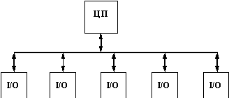
Рис. 1.1. Коммутатор на процессоре общего назначения
Основным недостатком таких коммутаторов была их низкая скорость. Универсальный процессор никак не мог справиться с большим объемом специализированных операций по пересылке кадров между интерфейсными модулями.
Для ускорения операций коммутации нужны были специализированные процессоры со специализированными средствами обмена данными, как в первом коммутаторе Kalpana, и они вскоре появились. Теперь коммутаторы используют заказные специализированные БИС, которые оптимизированы для выполнения основных операций коммутации. Часто в одном коммутаторе используется несколько специализированных БИС, каждая из которых выполняет функционально законченную часть операций.
В настоящее время коммутаторы используют в качестве базовой одну из трех схем взаимодействия своих блоков или модулей:
- коммутационная матрица;
- разделяемая многовходовая память;
- общая шина.
Часто эти три способа взаимодействия комбинируются в одном коммутаторе.

Коммутаторы на основе коммутационной матрицы
Коммутационная матрица - основной и самый быстрый способ взаимодействия процессоров портов, именно он был реализован в первом промышленном коммутаторе локальных сетей. Однако, реализация матрицы возможна только для определенного числа портов, причем сложность схемы возрастает пропорционально квадрату количества портов коммутатора (рисунок 1.2).
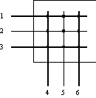
Рис. 1.2. Коммутационная матрица
Более детальное представление одного из возможных вариантов реализации коммутационной матрицы для 8 портов дано на рисунке 1.3. Входные блоки процессоров портов на основании просмотра адресной таблицы коммутатора определяют по адресу назначения номер выходного порта. Эту информацию они добавляют к байтам исходного кадра в виде специального ярлыка - тэга (tag). Для данного примера тэг представляет просто 3-х разрядное двоичное число, соответствующее номеру выходного порта.
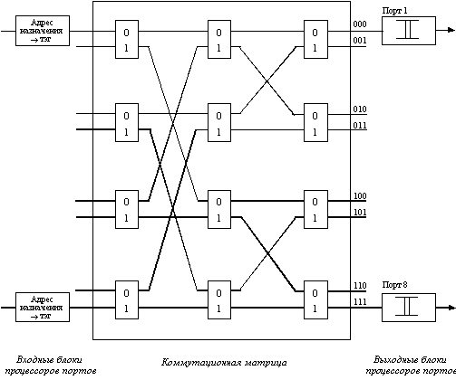
Рис. 1.3. Реализация коммутационной матрицы 4х4 с помощью двоичных переключателей
Матрица состоит из трех уровней двоичных переключателей, которые соединяют свой вход с одним из двух выходов в зависимости от значения бита тэга. Переключатели первого уровня управляются первым битом тэга, второго - вторым, а третьего - третьим.
Матрица может быть реализована и по-другому, на основании комбинационных схем другого типа, но ее особенностью все равно остается технология коммутации физических каналов. Известным недостатком этой технологии является отсутствие буферизации данных внутри коммутационной матрицы - если составной канал невозможно построить из-за занятости выходного порта или промежуточного коммутационного элемента, то данные должны накапливаться в их источнике, в данном случае - во входном блоке порта, принявшего кадр.

Коммутаторы с общей шиной
Коммутаторы с общей шиной используют для связи процессоров портов высокоскоростную шину, используемую в режиме разделения времени. Эта архитектура похожа на изображенную на рисунке 1.4 архитектуру коммутаторов на основе универсального процессора, но отличается тем, что шина здесь пассивна, а активную роль выполняют специализированные процессоры портов.
Пример такой архитектуры приведен на рисунке 1.4. Для того, чтобы шина не была узким местом коммутатора, ее производительность должна быть, по крайней мере, в N/2 раз выше скорости поступления данных во входные блоки процессоров портов. Кроме этого, кадр должен передаваться по шине небольшими частями, по несколько байт, чтобы передача кадров между несколькими портами происходила в псевдопараллельном режиме, не внося задержек в передачу кадра в целом. Размер такой ячейки данных определяется производителем коммутатора. Некоторые производители, например, LANNET (сейчас подразделение компании Madge Networks), выбрали в качестве порции данных, переносимых за одну операцию по шине, ячейку АТМ с ее полем данных в 48 байт. Такой подход облегчает трансляцию протоколов локальных сетей в протокол АТМ, если коммутатор поддерживает эти технологии.
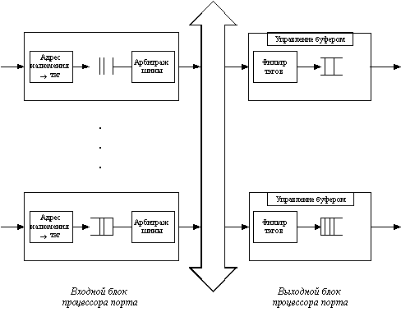
Рис. 1.4. Архитектура общей шины
Входной блок процессора помещает в ячейку, переносимую по шине, тэг, в котором указывает номер порта назначения. Каждый выходной блок процессора порта содержит фильтр тэгов, который выбирает тэги, предназначенные данному порту.
Шина, так же как и коммутационная матрица, не может осуществлять промежуточную буферизацию, но так как данные кадра разбиваются на небольшие ячейки, то задержек с начальным ожиданием доступности выходного порта в такой схеме нет.

Коммутаторы с разделяемой памятью
Третья базовая архитектура взаимодействия портов - двухвходовая разделяемая память. Пример такой архитектуры приведен на рисунке 1.5.
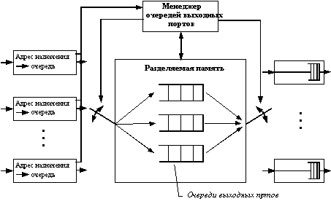
Рис. 1.5. Архитектура разделяемой памяти
Входные блоки процессоров портов соединяются с переключаемым входом разделяемой памяти, а выходные блоки этих же процессоров соединяются с переключаемым выходом этой памяти. Переключением входа и выхода разделяемой памяти управляет менеджер очередей выходных портов. В разделяемой памяти менеджер организует несколько очередей данных, по одной для каждого выходного порта. Входные блоки процессоров передают менеджеру портов запросы на запись данных в очередь того порта, который соответствует адресу назначения пакета. Менеджер по очереди подключает вход памяти к одному из входных блоков процессоров, и тот переписывает часть данных кадра в очередь определенного выходного порта. По мере заполнения очередей менеджер производит также поочередное подключение выхода разделяемой памяти к выходным блокам процессоров портов, и данные из очереди переписываются в выходной буфер процессора.
Память должна быть достаточно быстродействующей для поддержания скорости переписи данных между N портами коммутатора. Применение общей буферной памяти, гибко распределяемой менеджером между отдельными портами, снижает требования к размеру буферной памяти процессора порта.

Комбинированные коммутаторы
У каждой из описанных архитектур есть свои преимущества и недостатки, поэтому часто в сложных коммутаторах эти архитектуры применяются в комбинации друг с другом. Пример такого комбинирования приведен на рисунке 1.6.
Коммутатор состоит из модулей с фиксированным количеством портов (2 - 8), выполненных на основе специализированной БИС (ASIC), реализующей архитектуру коммутационной матрицы. Если порты, между которыми нужно передать кадр данных, принадлежат одному модулю, то передача кадра осуществляется процессорами модуля на основе имеющейся в модуле коммутационной матрицы. Если же порты принадлежат разным модулям, то процессоры общаются по общей шине. При такой архитектуре передача кадров внутри модуля будет происходить чаще всего быстрее, чем при межмодульной передаче, так как коммутационная матрица - наиболее быстрый, хотя и наименее масштабируемый способ взаимодействия портов. Скорость внутренней шины коммутаторов может достигать нескольких Гб/c, а у наиболее мощных моделей - до 10 - 14 Гб/с.
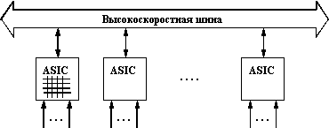
Рис. 1.6. Комбинирование архитектур коммутационной матрицы и общей шины
Можно представить и другие способы комбинирования архитектур, например, использование для взаимодействия модулей разделяемой памяти.

Модульные и стековые коммутаторы
В конструктивном отношении коммутаторы делятся на:
- автономные коммутаторы с фиксированным количеством портов;
- модульные коммутаторы на основе шасси;
- коммутаторы с фиксированным количеством портов, собираемые в стек.
Первый тип коммутаторов обычно предназначен для организации небольших рабочих групп.
Модульные коммутаторы на основе шасси чаще всего предназначены для применения на магистрали сети. Поэтому они выполняются на основе какой-либо комбинированной схемы, в которой взаимодействие модулей организуется по быстродействующей шине или же на основе быстрой разделяемой памяти большого объема. Модули такого коммутатора выполняются на основе технологии "hot swap", то есть допускают замену на ходу, без выключения коммутатора, так как центральное коммуникационное устройство сети не должно иметь перерывов в работе. Шасси обычно снабжается резервированными источниками питания и резервированными вентиляторами, в тех же целях. В целом такие коммутаторы напоминают маршрутизаторы высшего класса или корпоративные многофункциональные концентраторы, поэтому иногда они включают помимо модулей коммутации и модули повторителей или маршрутизаторов.
С технической точки зрения определенный интерес представляют стековые коммутаторы. Эти устройства представляют собой коммутаторы, которые могут работать автономно, так как выполнены в отдельном корпусе, но имеют специальные интерфейсы, которые позволяют их объединять в общую систему, которая работает как единый коммутатор. Говорят, что в этом случае отдельные коммутаторы образуют стек.
Обычно такой специальный интерфейс представляет собой высокоскоростную шину, которая позволяет объединить отдельные корпуса подобно модулям в коммутаторе на основе шасси. Так как расстояния между корпусами больше, чем между модулями на шасси, скорость обмена по шине обычно ниже, чем у модульных коммутаторов: 200 - 400 Мб/c. Не очень высокие скорости обмена между коммутаторами стека обусловлены также тем, что стековые коммутаторы обычно занимают промежуточное положение между коммутаторами с фиксированным количеством портов и коммутаторами на основе шасси. Стековые коммутаторы применяются для создания сетей рабочих групп и отделов, поэтому сверхвысокие скорости шин обмена им не очень нужны и не соответствуют их ценовому диапазону.
Структура стека коммутаторов, соединяемых по скоростным специальным портам, показана на рисунке 1.7.
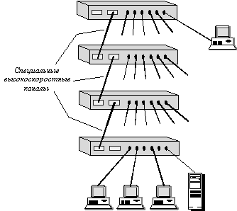
Рис. 1.7. Стек коммутаторов, объединяемых по высокоскоростным каналам
Компания Cisco предложила другой подход к организации стека. Ее коммутатор Catalyst 3000 (ранее называвшийся EtherSwitch Pro Stack) также имеет специальный скоростной интерфейс 280 Мб/с для организации стека, но с его помощью коммутаторы соединяются не друг с другом, а с отдельным устройством, содержащим коммутационную матрицу 8x8, организующую более высокопроизводительный обмен между любыми парами коммутаторов.
Таким образом, при построении коммутаторов возможно применение двух методов передачи пакетов: коммутация «сквозная пересылка» и коммутация «пересылка с запоминанием». Сетевые коммутаторы, использующие первую модель, начинают передачу пакета в выходной порт до его полного поступления в коммутатор. Процесс передачи осуществляется сразу же по получении во входном пакете МАС-адреса порта назначения. Такие коммутаторы обрабатывают пакеты очень быстро, временные задержки в них не зависят от длины поступивших пакетов. Основной недостаток сквозной пересылки состоит в том, что испорченные (укороченные, с ошибками в поле CRC) пакеты все равно будут переданы через коммутатор, вследствие чего сетевой трафик будет расти. Такую модель целесообразно использовать в коммутаторах, которые объединяют сегменты сетей, имеющих одинаковую производительность, в которых отсутствуют конфликты (TR, FDDI).
Сетевые коммутаторы, которые используют «пересылку с запоминанием», полностью принимают пакет, анализируют его, прежде чем передать в выходной порт. Такая технология позволяет коммутаторам отвергать испорченные пакеты, дополнительно не перегружая такими пакетами сеть. Для запоминания пакетов в таких сетевых коммутаторах необходимо иметь буферную память. Эту модель целесообразно использовать при объединении сетевых сегментов с различной производительностью (например, Ethernet и FastEthernet).

Описание работы программы
На начальном этапе осуществляется ввод модели комплексной задачи в виде связанного ациклического графа. Программа позволяет как ручной ввод и редактирование графа, так и загрузку ранее набранного и сохраненного графа
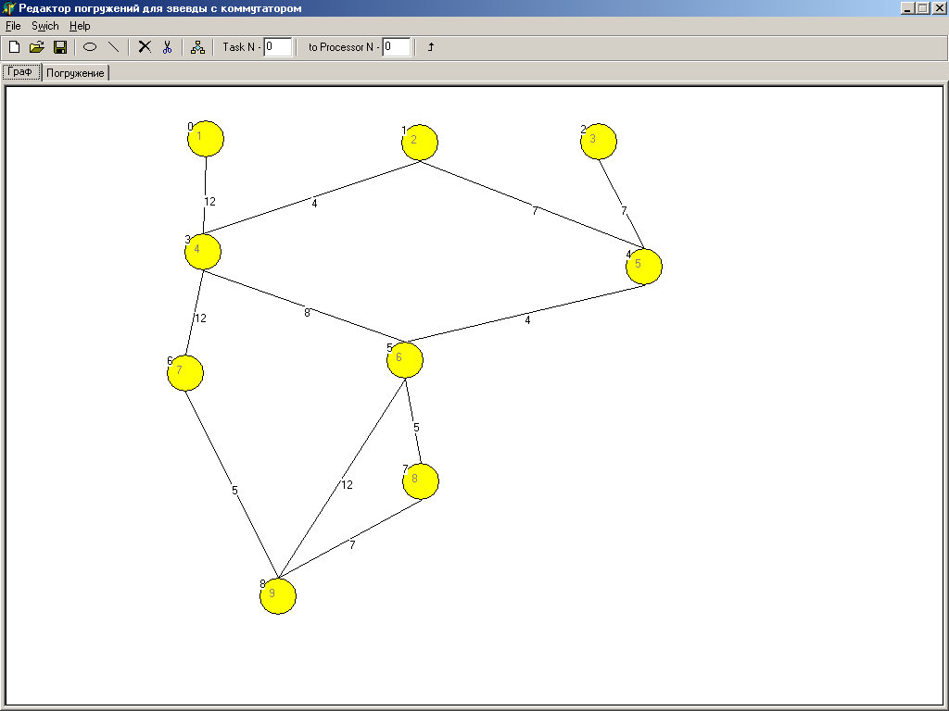
Так же существует возможность сгенерировать случайный граф
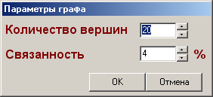
И получить граф
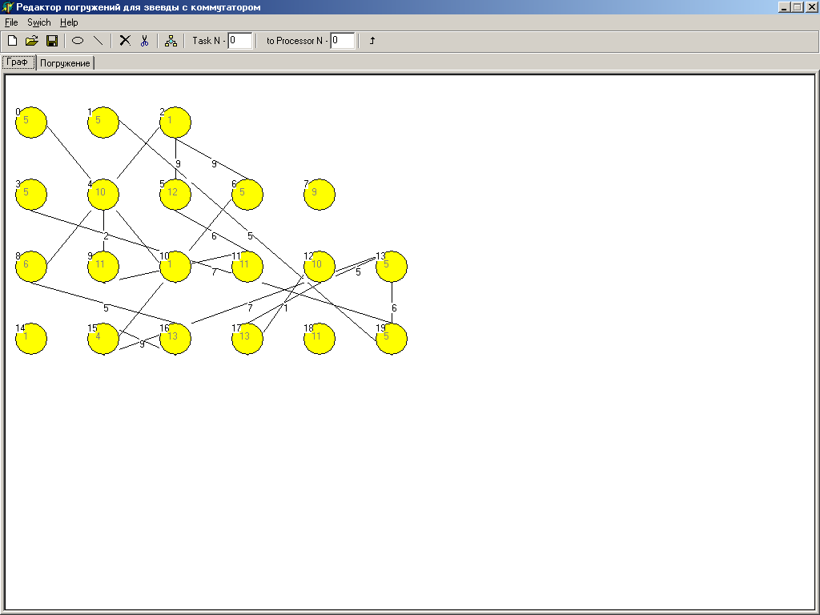
Осуществив ввод начальных данных, необходимо выбрать тип коммутатора в меню «Swich» и перейти на закладку «Погружение», где сразу же будет сгенерировано базовое решение задачи планирования для выбранного типа коммутатора. В меню «Swich» возможен выбор типа используемого коммутатора:
- коммутатор с буферизацией;
- коммутатор без буферизации;
- коммутатор, работающий в режиме концентратора.
Программа позволяет изменять тип устройства в процессе оптимизации.

Так, для коммутатора с буферизацией, получим
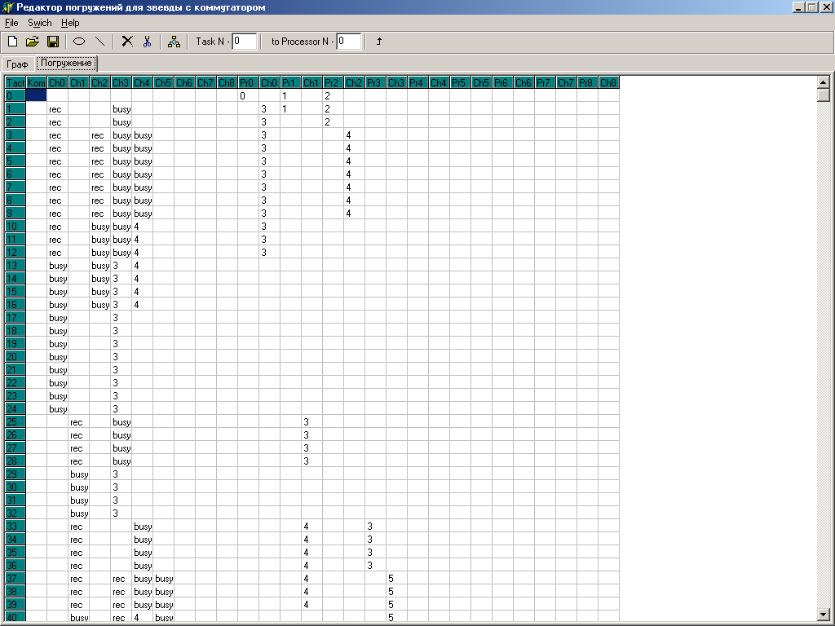
Для той же задачи, но с коммутатором без буферизации:
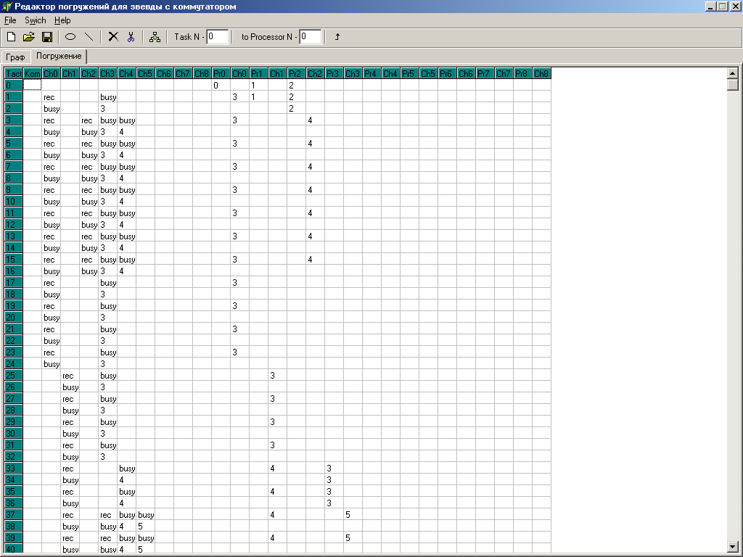
И для режима концентратора:
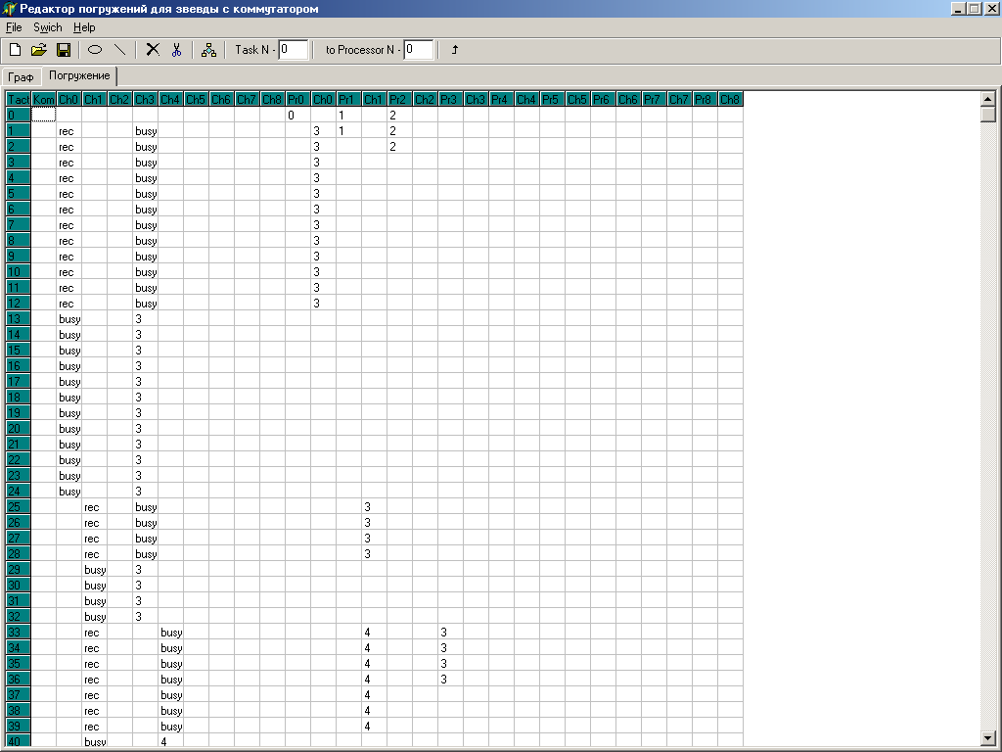
Для оптимизации необходимо ввести в поле ввода «Task N» номер задачи, которую необходимо переместить и номер процессора в поле ввода «to Processor N», на который перемещается задача. Для коммутатора без буферизации при перемещении 3 задачи на 0 процессор получим
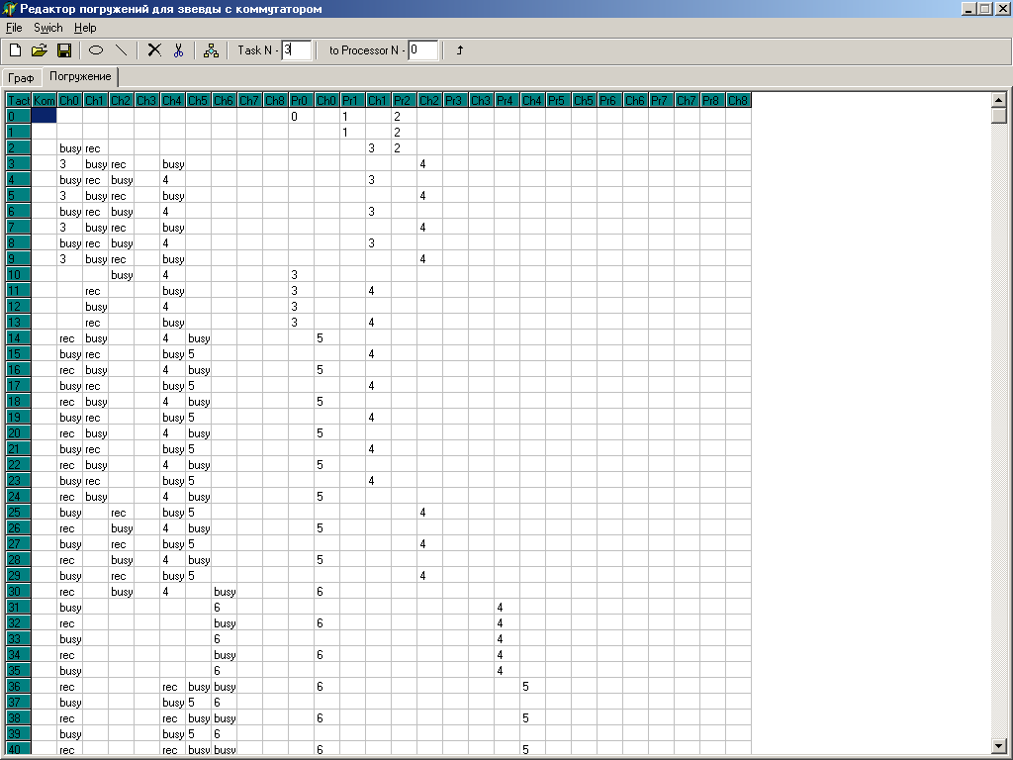
В таблице результата показаны каналы коммутатора «Ch₀»..«Ch_{i}» к каждому процессору, процессоры «Pr₀»..«Pr_{i}» и дубликаты каналов. При решении задачи на процессоре, котором она решается выводится номер задачи столько тактов, сколько требуется для решения данной задачи. Затем, если требуется пересылка, поле дубликата канала заполняется номером задачи, к которой идет пересылка. Продолжительность пересылки определяется весом дуги графа задачи. При этом в основном поле данного канала выводится надпись «rec»(получение), а в поле канала – получателя данной посылки – надпить «busy»(занятость канала).
Алгоритм построения решения.
Для построения решения используется два источника необходимой информации – массив подзадач и матрица связей. Каждая подзадача содержит в себе номер, время выполнения, номер процессора, который данная подзадача захватывает и признаки выполнения и завершения. При построении базового решения, каждой подзадаче назначается отдельный процессор. В дальнейшем, номер захватываемого процессора может изменяться.
На каждом такте (начиная с 0-го) процессорного времени, осуществляется поиск готовых к запуску подзадач. Подзадача считается готовой к запуску, если в матрице связей в области входящих связей - все 0 (0 – признак отсутствия связи), то есть данная задача не ожидает пересылок и признак выполнения установлен в «невыполняемая». В этом случае задача погружается на требуемый процессор (только тогда, когда он свободен), время выполнения уменьшается на единицу, признак выполнения устанавливается в «выполняемая».
Далее, идет обработка выполняемых задач. То есть, задачи с признаками «выполняемая» и «незавершенная» проверяются на завершенность (время выполнения = 0), и если задача не завершается - время выполнения уменьшается на единицу.
Если выполняемая задача завершается (время выполнения = 0), осуществляется следующая последовательность действий:
1). Установка признака завершенности в «завершенная»;
2). Поиск подзадач, которые требуют того же процессора, на котором выполнялась данная подзадача, и если таковые есть, то обнуление связей между данными подзадачами в матрице связей. Таким образом из системы удаляются ненужные пересылки.
3). Поиск в матрице связей исходящих из данной вершины связей, и если таковые есть, то опрос состояния каналов коммутатора для приемника и передатчика (всех каналов для концентратора) и если они свободны - захват каналов до окончания пересылки. Причем для коммутатора с буферизацией и концентратора – пересылка половину своего времени идет на данное устройство, а другую половину – на приемник. Для коммутатора без буферизации каждый кадр идет на коммутатор, а в следующем такте – на приемник.

Заключение

В результате выполнения курсового проекта была написана программа, которая может использоваться для определения оптимального погружения реальной комплексной задачи на основе ее модели в распределенной вычислительной системе с топологией звезда с коммутатором. При этом по результатам существует возможность сокращения количества процессоров и общего времени выполнения за счет уменьшения количества пересылок.
Во время реализации данного курсового проекта были также затронуты: концепции построения локальных вычислительных сетей при помощи коммутаторов, устройство, принципы работы и типы коммутаторов.

Список литературы
- Олаф Кирх: «Linux. Руководство администратора сети».
- В.Г. Олифер, Н.А. Олифер: «Компьютерные сети. Принципы, технологии протоколы».
- Е.Н. Баня: «Компьютерные сети»
- Сервер информационных технологий www.citforum.ru

ТЕХНИЧЕСКОЕ ЗАДАНИЕ

